МОСКОВСКИЙ ГОСУДАРСТВЕННЫЙ УНИВЕРСИТЕТ
имени М.В. ЛОМОНОСОВА
НАУЧНО-ИССЛЕДОВАТЕЛЬСКИЙ ИНСТИТУТ ЯДЕРНОЙ ФИЗИКИ
имени Д.В.СКОБЕЛЬЦЫНА

« Утверждаю»

Директор НИИЯФ МГУ
Профессор

М.И.Панасюк
12 ноября 2019 г

Отчет о выполненных работах
по договору № 140-19 от 31.06 2019 г.

Тема НИР:
«Модернизация программ обработки и интерпретации первичных данных о высокоэнергичных ШАЛ, получаемых на гамма-телескопе TAIGA-IACT, характеристики экспериментально восстановленных ШАЛ и разработка методов интеграции детекторов черенковского излучения на основе твердотельных ФЭУ (Si-PMT) в регистрирующую камеру телескопа TAIGA-IACT».

Руководитель работы
Зав.ЛНГА
Д.ф-м. н Кузьмичев Л.А.
Москва 2019
СПИСОК ИСПОЛНИТЕЛЕЙ

№ | Должность | Подпись | ФИО
 | Зав. ЛНГА, д.ф-м.н |  | Л.А.Кузьмичев
 | В.н.с , д.ф-м.н |  | Л.Г.Свешникова
 | С.н.с, к.ф-м.н |  | Е.Е.Коростелева
 | Вед.электроник |  | А.А.Силаев
 | Н.с., |  | Н.Б.Лубсандоржиев

РЕФЕРАТ
От Отчёт 26 с., 5 ч., 8 рис., 3 таб.
гамма-кванты, Космические лучи, ЧЕРЕНКОВСКОЕ ИЗЛУЧЕНИЕ, АТМОСФЕРНЫЙ ЧЕРЕНКОВСКИЙ ТЕЛЕСКОП
Договор посвящен работам по измерению временных и амплитудных характеристик установок TAIGA-HiSCORE и TAIGA-IACT с помощью светодиодных источников света и широких атмосферных линей
По содержанию работа разбивается на 4 части:
- Модернизация конструкции кластера регистрирующей камеры атмосферного черенковского телескопа TAIGA-IACT для возможности использования основе твердотельных ФЭУ.
- Модернизация и подготовка описания последних версий программ первичной обработки данных с атмосферного черенковского телескопа и восстановления параметров Хилласа.
- Восстановление характеристик ШАЛ, зарегистрированных одновременно телескопом TAIGA-IACT и установкой TAIGA-HISCORE, при разном числе сработавших станций установки TAIGA-HISCORE
- Тестирование контроллера сопряжения кластера черенковских детекторов на основе SiPM с существующей системой сбора данных.

Содержание
 | Введение | 5
 | Модернизация конструкции кластера регистрирующей камеры атмосферного черенковского телескопа TAIGA-IACT для возможности использования основе твердотельных ФЭУ | 7
 | Модернизация и подготовка описания последних версий программ первичной обработки данных с атмосферного черенковского телескопа и восстановления параметров Хилласа | 11
 | Восстановление характеристик ШАЛ, зарегистрированных одновременно телескопом TAIGA-IACT и установкой TAIGA-HISCORE, при разном числе сработавших станций установки TAIGA-HISCORE | 15
 | Тестирование контроллера сопряжения кластера черенковских детекторов на основе SiPM с существующей системой сбора данных | 24
6. | Заключение | 28

1.Введение.

В последние несколько лет в Тункинской долине (республика Бурятия) началось развертывание гамма-обсерватории TAIGA (Tunka Advanced Instrument for cosmic ray physics and Gamma-ray Astronomy) для исследования гамма-квантов с энергией выше 30 ТэВ и поиска источников галактических космических лучей с энергиями в районе 1 ПэВ, то есть вблизи классического колена в энергетическом спектре космических лучей. Первая очередь обсерватории будет находиться в 50 км от озера Байкал в том же месте, где расположена установка Тунка-133.
Гамма-обсерватория TAIGA предназначена для исследования гамма-излучения заряженных космических лучей в диапазоне энергий 10¹³–10¹⁸ эВ . Обсерватория будет включать в себя сеть широкоугольных черенковских станций, размещенных на площади 5 км² – установка TAIGA-HiSCORE (High Sensitivity Cosmic ORigin Explorer) и до 16 атмосферных черенковских телескопов с анализом изображений (АЧТ), которые будут расположены на этой же площади. Эти установки будут дополнены мюонными детекторами (TAIGA-MUON), расположенными на площади 1 км². Общая площадь мюонных детекторов составит 2000 м².
Главным преимуществом работы АЧТ в сети широкоугольных черенковских станций является более эффективное выделение событий от гамма-квантов на фоне ШАЛ от заряженных космических лучей. Информация о параметрах изображения ШАЛ (параметрах Хилласа ) дополняется параметрами ШАЛ (положение оси, направление, энергия), хорошо восстанавливаемыми широкоугольной установкой. Высокая эффективность подавления событий от космических лучей в современных гамма-обсерваториях достигается при стереоскопическом подходе, при котором ШАЛ регистрируется несколькими АЧТ.
В 2019 году были начаты работы по использованию кремневых фотоумножителей ( SiPM). Работы ведутся в двух направлениях: создание независимой широкоугольной камеры на SiPM, как первое направление, и помещение отдельного кластера на SiPM в существующую камеру на обычных фотоумножителях, как второе направление. Осенью 2019 в составе установки развернут первый небольшой детектор на основе 49 кремневых ФЭУ. Детектор подключен системе сбора данных обсерватории.

По содержанию работа разбивается на 4 части:
1. Модернизация конструкции кластера регистрирующей камеры атмосферного черенковского телескопа TAIGA-IACT для возможности использования основе твердотельных ФЭУ
2. Модернизация и подготовка описания последних версий программ первичной обработки данных с атмосферного черенковского телескопа и восстановления параметров Хилласа
3 Восстановление характеристик ШАЛ, зарегистрированных одновременно телескопом TAIGA-IACT и установкой TAIGA-HISCORE, при разном числе сработавших станций установки TAIGA-HISCORE
4 Тестирование контроллера сопряжения кластера черенковских детекторов на основе SiPM с существующей системой сбора данных

2. Модернизация конструкции кластера регистрирующей камеры атмосферного черенковского телескопа TAIGA-IACT для возможности использования основе твердотельных ФЭУ.
В 2019 году были начаты работы по использованию кремневых фотоумножителей ( SiPM). Целью работы на первом этапе является создание кластера на кремниевых фотоумножителях и размещение этого кластера в составе действующей камеры на обычных фотоумножителях.

2.1 Краткое описание камеры АЧТ.
Матрица камеры будет состоять из 560 фотоумножителей. Фотоумножители группируются в кластеры. Кластер (рис.6.1) состоит из платы управления кластером и 4-х групп по 7 фотоумножителей, имеющих единую плату делителей и высоковольтный источник питания. На группу из 7 фотоумножителей подается одно высокое напряжение. Плата управления кластером обеспечивает регистрацию сигналов 28 фотоумножителей, выработку триггера кластера, контроль высокого напряжения питания, мониторинг темпов счета и анодных токов фотоумножителей.
Плата управления кластером основана на 64-канальной микросхеме ASIC MAROC3. Каждый канал MAROC3 включает в себя предусилитель с управляемым коэффициентом усиления, зарядочувствительный усилитель с переменным временем интегрирования, 12-разрядный АЦП Вилкинсона и компаратор с регулируемым порогом. Входной сигнал усиливается предусилителем, поступает на зарядочувствительный усилитель с временем интегрирования ~35 нс и измеряется АЦП Вилкинсона. Микросхема ASIC MAROC3 также имеет мультиплексированный выход для триггерных сигналов компараторов на ПЛИС, который формирует триггер кластера по числу сработавших каналов в интервале 15 нс.
Кластеры устанавливаются на несущую дюралевую плиту.

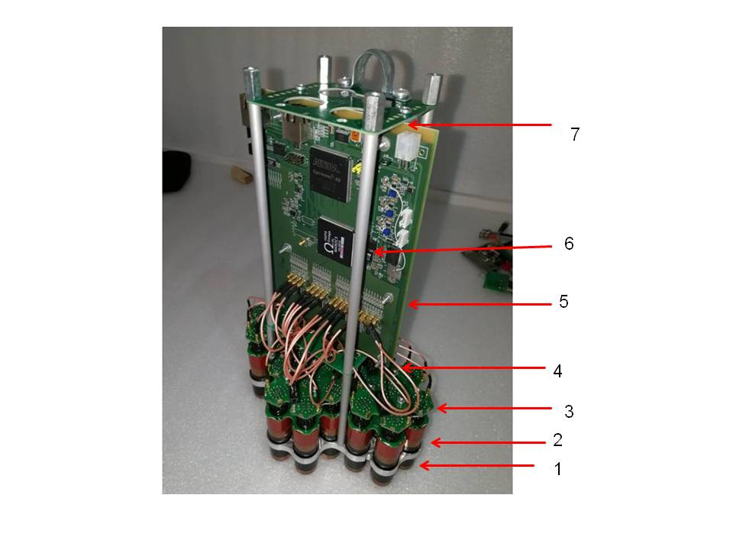
Рис.2.1 Кластер камеры телескопа
1 – крепежная пластина кластера(«пельменница»), 2 – экраны ФЭУ,
3 – делители напряжения, 4 – высоковольтный источник, 5- плата управления, 6- несущие стержни кластера, 7- замыкающая пластина

2.2 Кластер на основе SiPM
К новому кластеру, при условии, что новый кластер устанавливается в старую камеру, предъявляются следующие требования
- Должна быть сохранена крепежная пластина, иначе кластер нельзя установить в камеру (рис. 2.2)
Рис.2.2 Крепежная пластина кластера(«пельменница»)

- Винстон конус.
С целью увеличения эффективности нового кластера разработан усовершенствованный конус Винстона.
Ячейка детектора представляет собой шестиугольник со вписанной окружностью 30мм. В качестве концентратора света используется конус Винстона. Теоретически максимальная площадь входного окна конуса Винстона этой ячейки 779.42мм^2. Для изготовления конусов использовалась технология литья АБС пластика которая имеет ограничение на минимальную толщину стенки 1.2 мм. При литье сборки из 7 конусов получаются внутренние стенки удвоенной толщины 2.4мм. В первой версии конуса, используемой в камере тайга 1, для получения гарантированно стабильного результата литья, толщина стенок была 2.17 мм и 4.34мм перемычки соответственно. Площадь окна 570.15мм ^2.
Составляет 73% относительно максимально возможной. Потеря площади относительно максимально возможной теоретически 27 %.

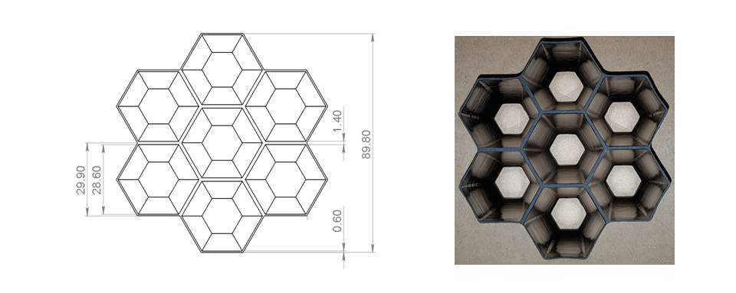
Рис.2.2 Модифицированный конус Винстона

При изготовлении модифицированного конуса использовалась технология литья в избыточной форме и дополнительного фрезерования. На практике установлено минимально достижимая стабильная толщина стенки 0.6 мм. Для телескопа были изготовлены конусы с толщиной стенок 0.8 мм. Проекция конуса показана на рисунке 2.2. Площадь окна 708.37 мм². Составляет 91% относительно максимально возможной. Потеря площади относительно максимально возможной теоретически 9 %. И на 18% больше первого варианта.

3. Модернизация и подготовка описания последних версий программ первичной обработки данных с атмосферного черенковского телескопа и восстановления параметров Хилласа .

3.1 Описание первичных данных телескопа.
Первичные данные телескопа представляют собой бинарные файлы от каждого кластера телескопа в отдельной папке. Каждый запуск телескопа также хранится в отдельной папке. Данные от кластеров представляют собой бинарные файлы, в которых записываются события, зарегистрированные данным кластером, а именно: время регистрации данного события, номер триггера, амплитуды сигналов от каждого пикселя кластера и статус этих амплитуд (выше амплитудного порога =1, ниже порога =0). Если событий было зарегистрировано несколькими кластерами - номер события (триггера) будет одинаковым во всех кластера. Это позволяет в дальнейшем при обработке данных объединять данные от разных кластеров в одно общее событие. Файлы данных имеют размерность 2 минуты измерений
3.2 Предварительная обработка данных.
Для проведения процедуры реконструкции событий в телескопе и восстановления параметров зарегистрированных событий необходимо сделать несколько шагов предварительной подготовки первичных данных.
Первым этапом обработки первичных данных является объединение данных разных кластеров телескопа в общие события. В этой году объединение в события происходит по номеру событий в разных кластерах. При этом программа объединения выделяет и формирует для каждого файла данных т.н. динамические пьедесталы для каждого пикселя камеры. Для формирования пьедесталов используются данные в пикселях без признака триггера, т.е. амплитуды базового уровня пикселя. Как выяснилось при обработке данных, базовый уровень фотоприемников медленно меняется в течении первого получаса работы камеры - падает, примерно на 6 кодов (0.5 фотоэлектрона). После этого базовый уровень не меняется в течении всей работы.
После первичной обработки создаются файлы в ASCII кодах:
1) файлы данных с разных кластеров, объединенные в общие события - для каждой порции данных создается свой файл с общими событиям.
2) Для каждой порции данных создается файл с динамическими пьедесталами для каждого пикселя камеры. Там же прописывается значение сигмы пьедесталов. Значения сигма пьедесталов используются в дальнейшем для определения пикселей, которые шумят по причине того, что в них "вошла " звезда.

3.3 Программа восстановления параметров Хилласа (Read_Taiga_IACT_Hillas).
Эта программа считывает данные амплитуд и пьедесталов событий, объединенных по кластерам и лежащих на сервере данных и на выходе создает ряд файлов, с физической информацией параметров имиджей, зарегистрированных телескопом.
1) Считывание первичной информации о событии: число сработавших кластеров, в каждом кластере считываются показания первичных амплитуд всех пикселей, присваивание значений координат пикселей, X,Y, матрицы средних пьедесталов для каждой двухминутной порции для каждого пикселя, производится вычитание пьедесталов - восстановление амплитудной матрицы Am (коды)(Nkl,Npix).
2) Cчитывание показаний калибровочной матрицы чувствительности детекторов и перевода значений Амплитуд в кодах в значения амплитуд в фотоэлектроны (формирование Am (ф.е.)(Nkl,Npix), Для амплитуд, превышающих 1800 кодов, значение амплитуд присваивается из канала с малым усилением. Построение матрицы среднеквадратичных значение фона (пьедесталов), обычно изменяющееся от 1,8 до 3 фотоэлектронов в зависимости от условий снежного покрова и облачности σ_{i} (Nkl,Npix) в фотоэлектронах, необходимой для последующей процедуры клининга.
3) Анализ качества данных по токам и значениям пьедесталов; считывание показаний токов для каждого пикселя, исключая пиксели с инструментальными помехами в ФЭУ и последующей электронике, а также пиксели с наличием следов звезд и паразитных сигналов от заряженных космических лучей, физически проходящих через трубки.
4) Cleaning: выполнение очистки изображения от случайных искажений (процедура Cleaning): выбирались только пиксели с амплитудой больше N1 и при этом у них был хотя бы один соседний пиксель больше N2, а также соседние пиксели. Мы выбирали N1 ~ (4-5) σ_{i}, N2=N1/N2, где σ_{i}(Nkl,Npix) матрицы среднеквадратичных значение фона. Каждому пикселю, удовлетворяющему этим условиям присваивается индекс 1. На этом этапе измеряли полное число выбранных пикселей, Npix, и полное число обнаруженных фотоэлектронов, Size (размер изображения).
5) Wobbling. Считывание таблиц трекинга звезды (Wobbling), нахождение точки Xscr,Yscr – координат источника в системе координат камеры во время регистрации события (так как относительно камеры он смещается со временем, и выбор одного или нескольких пикселей, в которых будет рассчитываться фоновое показание, поскольку в процедуре Wobbling каждое событие будет пересчитываться относительно положения на источник и относительно положения фона.
6) Вычисление параметров Хилласа имиджа, а также целого ряда более сложных параметров, чувствительных к форме имиджа и углу прихода ШАЛ, в каждый момент времени, зависящий от положения источника.
7) Формирование выходящих файлов:
a) IACT_Hillas_data_conditions.dat - основной файл, в котором для каждого события выдается 32 параметра, характеризующих место и время регистрации в камере, параметры формы имиджа, параметры, характеризующие угол прихода относительно направления на источник и на фон.
b) визуальные файлы всех имиджей
с) Амплитудные спектры для каждого пикселя, попавшего в имиджи
d) спектры cайзов, дифференциальные и интегральные, приведенные ко времени.
e) файлы плохих пикселей, в которых флуктуации фона велики
8) Поиск совпадающих по времени (временное окно 1,5 МКС) событий из IACT и HiSCORE банков событий. Программа считывает выходные файлы IACT и выходные файлы данных HISCORE и создает файлы данных с суммарной информацией по данным IACT и HiSCORE, в которых к дополнению к 32 параметров IACT включаются: энергия, положение оси, угол прихода ливня относительно положения на источник, определенные двумя способами, кроме того записывается число сработавших станций.

4. Восстановление характеристик ШАЛ, зарегистрированных одновременно телескопом TAIGA-IACT и установкой TAIGA-HISCORE, при разном числе сработавших станций установки TAIGA-HISCORE

4.1 ПРОЦЕСС ОБРАБОТКИ ДАННЫХ
Экспериментальные результаты базируются на данных, полученных в сезоне 2017-2018 г. совместной работы IACT и 46 станций HiSCORE на эффективной площади около ~ 0.3 км² . Полное время наблюдения Краба составило около планируемых 90 часов. Но из-за большого времени отладки различных систем установки, в первую очередь IACT, а также не отлаженной триггеррной системы, приводящего у резкому увеличению темпов счета, и влиянию мертвого времени, эффективное время составило около 25 часов.
Метод регистрации ливней HiSCORE был впервые разработан, установлен и проверен в эксперименте Тунка-133 для диапазона энергий выше 10 ПЭВ, позже он был адаптирован для энергии ~>100 ТэВ для адронов и ~>40 ТэВ для гамма-индуцированных ливней. Подробности можно найти в последней работе. Параметры, используемые для реконструкции, это амплитуда сигнала, Am(i), заряд, Q(i) и время полураспада T(i), измеренное каждой станцией i. Метод можно кратко описать следующим образом.
1) выбор широких атмосферных ливней с количеством сработавших станций Nst≥4.
2) первичная реконструкция зенитного (θ) и азимутального угла (φ) путем подгонки временного фронта ливня T(i) (времени прихода фотонов в данный детектор) к плоской модели фронта ливня.
3) восстановление положения ствола ливня (X0, Y0) путем подгонки экспериментальной ФПР (Am(Ri)) теоретической функции (ADF), разработанной для эксперимента Тунка ( этот метод в дальнейшем
обозначается, как ‘fit’ (fitting) метод. Для событий с малым числом (4-8) сработавших станций ось ливня определяется как взвешенный центр по 4 детекторам вблизи оси ливня, ‘cg’ (cеnter of gravity” метод).
4) Основная реконструкция (θ, φ) с известным положением ядра X0, Y0 путем подгонки T(i) с криволинейной моделью фронта ливня [9]. Этот шаг дает значительное улучшение углового разрешения до dψ =0,1-0,4 градуса (ψ-угол между реальным и измеренным направлением для 67% событий, ψ67).
5) подгонка светового потока черенковского света Q(i), используя теоретическую функцию пространственного распределения [9], и оценка светового потока на расстоянии 200 м от оси ливня Q200. Для событий с небольшим числом станций попадания мы оцениваем другое значение Qmean, усредненное по световым потокам, на 4 станциях, ближайших к оси EAS. В результате для каждого события мы имеем направление прихода движения, полученное с точностью 0,1-0,5, положение оси ливня с точностью 10-40 м, энергию с точностью 0,05-0,2 (в логарифмическом масштабе) в зависимости от Nst. В экспериментах с IACT все эти параметры реконструируются из стереосистем IACTs.
Метод регистрации имиджа черенковского излучения ШАЛ с помощью IACT является наиболее популярным и наиболее разработанным методом в гамма-астрономии благодаря очень высокой эффективности подавления фона космических лучей [1,2]. Первый телескоп в эксперименте TAIGA имеет композитный отражатель конструкции Davis-Cotton, состоящий из 34 сферических стеклянных зеркал диаметром 60 см каждое. Отражатель имеет общий диаметр 4,3 м. Его фокусное расстояние составляет 4,75 м. Камера состоит из 560 шестигранно упакованных фотоумножителей (ФЭУ). Камера обеспечивает FoV ~10°. Угловой размер одного пикселя составляет ~0.36°].
Черенковский свет от ШАЛ, отраженный от зеркал, падает на камеру и формируется изображение Amp (X, Y). Изображение зависит от ряда факторов: природы и энергии падающей частицы, направления прихода, расстояния оси ливня до телескопа в плоскости ливня, все они определяют начальную форму и ориентацию изображения. Это изображение модифицируется функцией точечного источника телескопа, добавлением
инструментальных искажений в электронике, влиянием триггерного отбора, наличием искажений от яркой звезды в определенных ФЭУПМТ и паразитные сигналы от заряженных космических лучей, физически проходящих через трубки. Хорошо известно, что ливни имеют эллипсоидальную форму и гамма-индуцированные ливни дают более узкие и компактные изображения, чем протонные и ядерные ливни. При слежении за источником на центр камеры гамма-ливни ориентированы на центр камеры, адронные нет.
Метод восстановления параметров изображения состоит из следующих этапов.
1) восстановление амплитудной матрицы Am (Xi, Yi) (Xi,Yi – пиксельные координаты) с вычитанием значений пьедестала в каждом пикселе; значения пьедестала определяются как среднее значение за каждые 2 минуты.
2) исключение пикселей с инструментальными помехами в ФЭУ и последующей электронике, а также пикселей с наличием следов звезд и паразитных сигналов от заряженных космических лучей, физически проходящих через трубки.
3) выполнение очистки изображения от случайных искажений (процедура Cleaning): выбирались только пиксели с амплитудой больше N1 и при этом у них был хотя бы один соседний пиксель больше N2, а также соседние пиксели. Выбирали N1 ~ (4-5) σ_{i}, N2=N1/N2, где σ_{i}-среднеквадратичное значение фона (пьедестала), обычно изменяющееся от 1,8 до 3 фотоэлектронов в зависимости от условий снежного покрова и облачности. Измеряли полное число выбранных пикселей, Npix, и полное число обнаруженных фотоэлектронов, S (размер изображения).
4) было разработано множество методов распознавания образов для отличия гамма-индуцированных изображений от фоновых изображений, но здесь мы начали с анализа простых параметров Хилласа эллипсов изображения (см. ниже подробности) .
5) поиск совпадающих по времени (временное окно 1,5 МКС) событий из IACT и HiSCORE банков событий.

4.2. МОДЕЛИРОВАНИЕ МОНТЕ-КАРЛО
В этом году в коллаборации TAIGA была завершена программа полного моделирования МК обоих типов детекторов, HiSCORE timing array и IACT одновременно. Моделирование выполняется в 4 этапа. На первом этапе развитие ливня в воздухе моделировалось по программе CORSIK; на втором этапе черенковские фотоны ливня прослеживались через оптическую систему IACT и оптическую систему каждой станции HiSCORE, по программе TAIGA OPTICA, включающей множество деталей регистрации света; на третьем этапе в моделирование были включены триггерные условия; на четвертом этапе в программу были внедрены методы восстановления направления прихода ливня, энергии и положения ядра, используемые в экспериментах. Пороговая область обнаружения ливня наиболее сложна для воспроизведения при моделировании и именно она определяет число сработавших детекторов, а следовательно точности реконструирования параметров ливней. Для корректировки малоизвестных параметров мы попытались описать скорость счета четырех и более станций срабатывания, энергетические спектры и спектры сайзов различных выборок событий.

4.3. 2017-2018 г. ВЫБОРКА ЛИВНЕЙ, ЗАРЕГИСТРИРОВАННЫХ IACT + HiSCORE В СРАВНЕНИИ С МОДЕЛИРОВАНИЕМ
Было проанализировано 16 ночей, когда Краб находился в поле зрения IACT, и реконструировано 6 млн. событий, обнаруженных HiSCORE, с более чем 4 сработавшими станциями и с положением оси ливня во внутренней части установки (50 м от границы); около 1,2 млн событий, зарегистрированных IACT, и почти 37000 совместных событий, обнаруженных обеими установками. Среди них около 800 событий в пределах угла направления на Краб Θ <1º. Темп счета срабатываний 4 станций HiSCORE для этой выборки составил ~20-25 Гц, частота событий IACT после процедуры очистки имиджей от фона ~13-20 Гц, частота совместных событий ~ 0,35 Гц. Хотя порог регистрации IACT в 30 раз ниже порога регистрации HISCORE, телесный угол и время наблюдения IACT значительно меньше, чем для HiSCORE. Все эти значения воспроизводятся с помощью моделирования MC.
На рисунке.4.1 представлены дифференциальные спектры ливней, измеренные установкой HiSCORE (7 дней с хорошей погодой) в сравнении с моделированием M-К. Пиковые энергии (наиболее вероятные) оказались около 105 ТэВ в сезоне 2017-2018 годов. В течение 9 дней погода была хуже и пиковая энергия движется к 115 ТэВ. Пиковая энергия чрезвычайно сильно зависит от группы ядер. Анализ МК показывает, что для протонов это 70 ТэВ, для ядер гелия ~105 ТэВ, для ядер кислорода ~ 140 ТэВ, для ядер кремния 165 ТэВ, для ядер железа ~200 ТэВ, и если состав нормальный, то в среднем М-К симуляции предсказывают как раз 105 ТэВ,
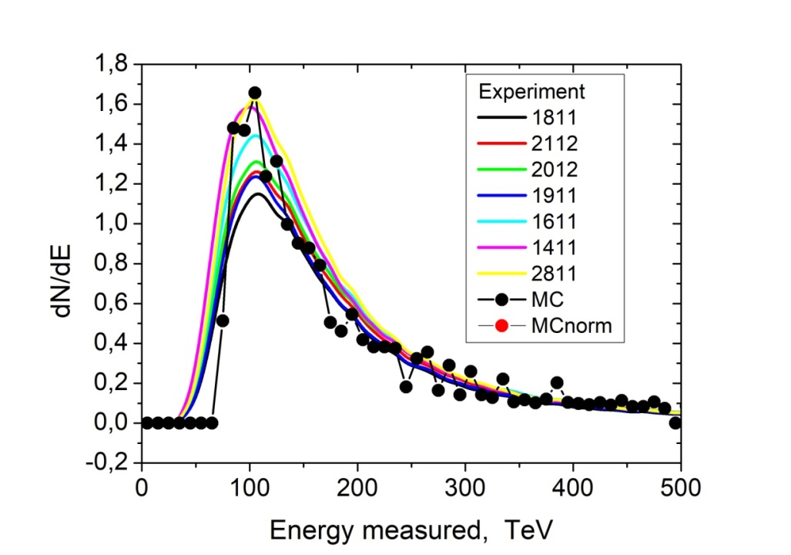
Рис. 4.1 Спектр ливней по энергии за 7 дней наблюдения – линии и соответствующий спектр, полученный в М-К симуляциях (линии+символы) .
На рисунке 4.2 дифференциальный спектр по размерам изображения (нормированный по времени), обнаруженный только IACT, и спектр совместных событий, обнаруженных IACT и HiSCORE, представлены линиями. Мы видим согласие в целом между МС и экспериментом, но пороговая область для обоих типов образцов требует некоторого уточнения.
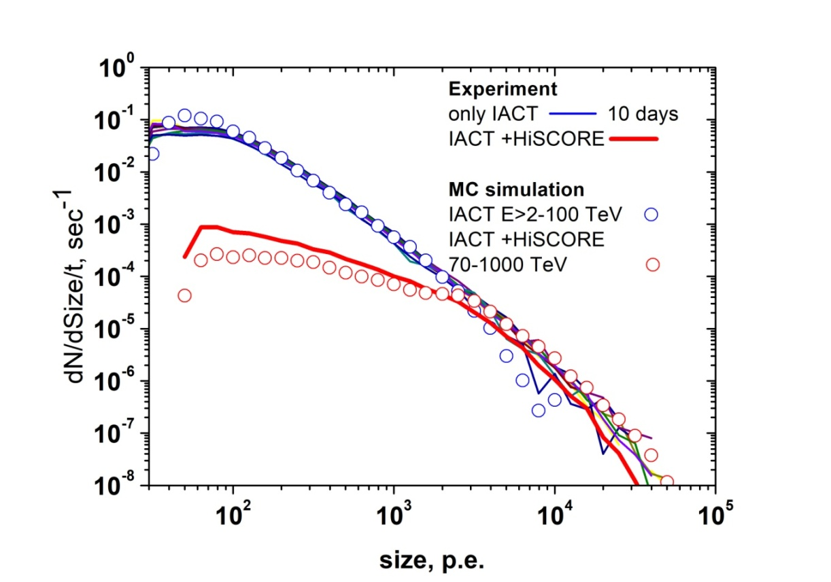
Рис 4.2 Дифференциальный спектр сайзов, нормированный на время, зарегистрированный только IACT (низкий порог), и спектр сайзов, полученный в совместных событиях (высокий порог) IACT + HiSCORE (высокий порог) в сравнении с М-К расчетами

4.4. ВОССТАНОВЛЕНИЕ ХАРАКТЕРИСТИК СОВМЕСТНЫХ СОБЫТИЙ ПРИ РАЗНОМ ЧИСЛЕ СРАБОТАВШИХ СТАНЦИЙ.
Точности восстановления основных параметров ливней, полученные по М-К симуляциям, приведены на рис. 4.3. Они очень сильно зависят от числа сработавших станций, при числе станций более 5 можно применять метод фитирования ФПР, для которого точности восстановления радикально лучше.
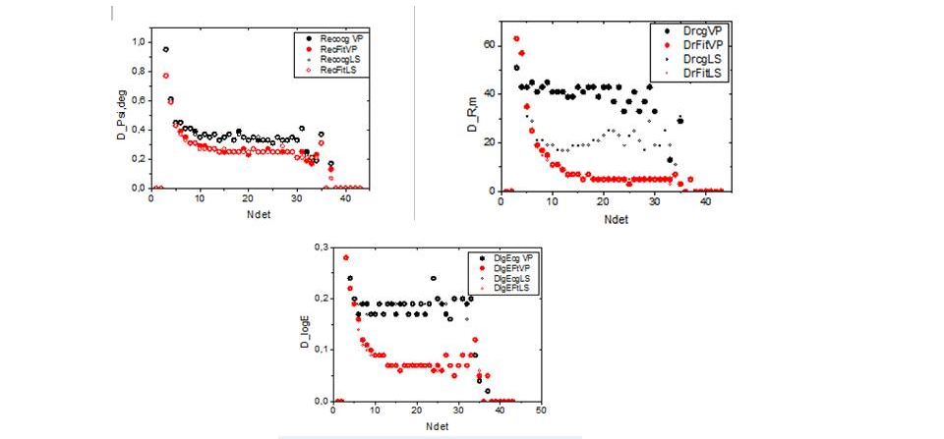

Рис. 4.3
а)Точность восстановления направления на источник (D_Psi, градусы) в зависимости от числа сработавших детекторов;
b - Точность восстановления расстояния до оси ливня (D_Rmi, м) в зависимости от числа сработавших детекторов;
с - Точность восстановления энергии ливня (D_logE ТэВ, ) в зависимости от числа сработавших детекторов ( красные точки – ‘fit’ метод), черные точки – “cg’ метод.

4.5. ПОДАВЛЕНИЕ ФОНА.
Каждому совместному событию присваиваются следующие параметры: энергия (E), азимутальный и зенитный угол (θ, φ), пересчитанные на угол ψ между направлением ливня и направлением на источник; расстояние от телескопа до оси ливня (Rtel). Данные IACT дают нам размер изображения (S), число пикселей в имидже (Npix) и параметры Хилласа, такие как ширина, длина, dist (расстояние от центра изображения {Xc,Yc} и центра камеры {X0,Y0}), alfa (угол между главной осью изображения и линией между {Xc,Yc} и {X0,Y0}), а также концентрацию. Зависимость dist - Rtel также оказалась эффективным параметром подавления фона. Мы также использовали параметр асимметрии Asym и концентрации (con). Сравнение различных параметров событий в экспериментальной выборке совместных событий и в аналогичной выборке МС демонстрирует удовлетворительное согласие.
Анализ различных параметров с точки зрения эффективности гамма/адронной дискриминации показывает, что наиболее эффективными остаются параметры Хилласа ширина (~ подавление фона в 10 раз подавления) и Альфа (~ в 7 раз). Новый эффективный параметр dist-Rtel (в 4-5 раз) , параметр (Asym) позволяет подавить адронный фон в 2 раза. В результате суммарный коэффициент подавления фона, оцениваемый по МК, составляет (ε)=1/(400-600). При аналогичных критериях гамма – потеря гамма-квантов составляет примерно в 2 раза, то есть ε g ~1/2, а это значит, что Q-фактор= ε g / sqrt (ε thr) ~ 10 . Это означает очень эффективную дискриминацию.

- Тестирование контроллера сопряжения кластера черенковских детекторов на основе SiPM с существующей системой сбора данных.
6.1 Кластер черенковских детекторов на основе SiPM ( телескоп SIT)
Создана матрица из 49-ти SiPM MicroFC-SMTPA-60035. Матрица состоит из 7-ми сегментов по 7 SiPM. Кроме SiPM на плате сегмента смонтированы светосборники, каскад из двух усилителей на каждом SiPM и установлен один датчик температуры. Площадь одного пикселя со светосборником составляет около 3кв.см. Применение светосборников позволило увеличить светосилу одного пикселя в 4 раза.

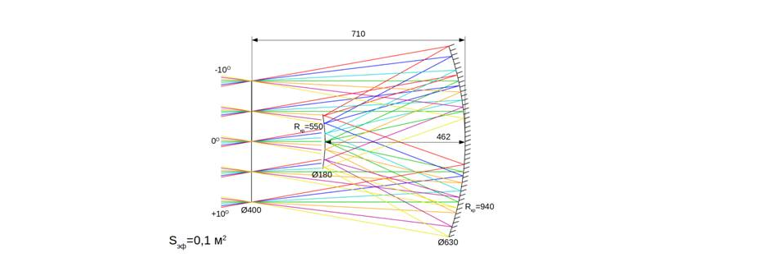
Рис.6.1 Схема оптической системы прототипа телескопа

Для проведения испытаний матрицы и измерительной системы был создан прототип телескопа (SIT) и проведены тестовые измерения. На рисунке 6.1 представлена схема оптической системы прототипа телескопа. Оптическое разрешение составило около 2 мм, что в 10 раз превышает размер элемента матрицы SiPM. Для соответствия разрешения матрицы и оптического разрешения было принято решение отодвинуть мозаику SiPM на 20 мм от зеркала (482мм). Угол обзора телескопа +/- 10 градусов, а угловое разрешение матрицы ~2,5 градуса. Эффективная площадь входного окна телескопа 0,1 кв.м.
Телескоп SIT (рис. 6.2)был направлен вверх под углом 25 от зенита и регистрировал вспышки черенковского света от ШАЛ. Аппаратура регистрировала профили импульсов с выходов усилителей сигналов SiPM с дискретностью 12,5 нс. Триггерным условием для запуска измерений было срабатывание дискриминаторов в двух или более расположенных рядом SiPM.
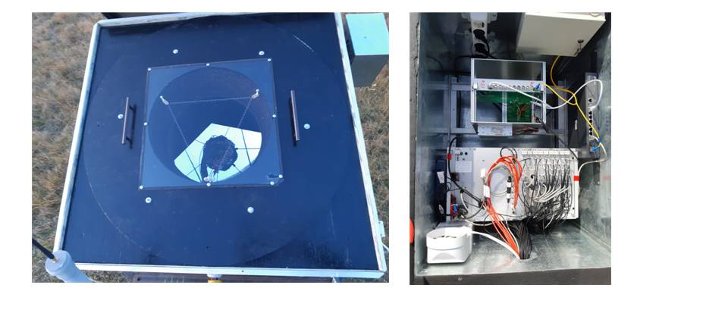
А Б
Рис.6.2 Внешний вид SIT
А: камера и зеркало Б: Модуль электроники
Для синхронизации прототипа телескопа и установки HiSCORE использовалась плата синхронизации DRS. При срабатывании триггера на аппаратуре SIT генерируется сигнал положительной полярности амплитудой 3,3 В и длительностью 400 нс. Сигнал передается по кабелю на плату DRS которая формирует номер события и метку времени с точностью 1 нс. Номер события передается обратно на SIT через интерфейс RS-485 и приписывается к каждому событию индивидуально. В дальнейшем информация синхронизации используется для объединения результатов измерений событий с SIT и HiSCORE и восстановления характеристик событий ШАЛ.

6.2 Программа сбора данных с кластера на SiPM ( телескоп SIT)
Телескоп SIT (Small Image Telescope) работает в полуавтоматическом режиме. Управление телескопом и мониторинг работы телескопа осуществляется через web-интерфейс в любом браузере при нахождении в локальной сети обсерватории TAIGA. На странице телескопа отображается текущая информация о состоянии аппаратуры и данные телеметрии.
Для разрешения работы SIT необходимо кликнуть на кнопке «ENABLE». Если кнопка была нажата до планового времени включения набора данных, то телескоп включит измерительную электронику, перейдет в режим ожидания и начнет измерения самостоятельно в соответствии с циклами восхода/захода Луны и Солнца.
Крышка на телескопе открывается из стандартной программу управления станциями HiSCORE_1 В этой программе телескоп фигурирует как станции 17.
Для синхронизации времени Малого телескопа с МЕГА-хостом обсерватории TAIGA была использована стандартная плата DRS установки HiSCORE. Программа синхронизации времени платы DRS была создана на основе программы синхронизации времени установки HiSCORE – как синхронизация времени отдельной 17-й станции.
Синхронизация времени Малого телескопа со временим обсерватории TAIGA происходит следующим образом:
при регистрации события Малым телескопом на триггерный вход платы DRS приходит триггер, сформированный аппаратурой Малого телескопа. В плате DRS происходит фиксация времени триггера и событию присваивается номер. Этономер в передается по RS485-каналу обратно в систему сбора данных Малого телескопа и фиксируется в 64 канале данных при записи данного события. При этом DRS плата формирует свой пакет данных, в котором фиксируется номер триггера и время его регистрации.
Потом, при восстановлении событий (оффлайн обработка событий) из двух потоков данных (данные Малого телескопа и данные DRS-платы) сравниваются номера записанных событий. Событиям Малого телескопа присваиваются времена регистрации DRS-событий.
Кроме всего выше сказанного в данных Малого телескопа фиксируется время регистрации каждого события по локальному времени компьютера Малого телескопа. Это позволяет привязать зарегистрированные события ко времени обсерватории TAIGA даже в случае, если DRS-плата была запущена после начала работы Малого телескопа. Для этого производится процедура сравнения цепочек времен Малого телескопа (локальное время) и платы DRS (глобальное время), и вычисляется поправка локального времени событий на глобальное время обсерватории TAIGA. Точность привязки времени таким методом невысока – 1 миллисекунда, но при темпе счета Малого телескопа не более 5 Гц – точность вполне достаточная.
Предварительная обработка данных начала октября 2019 года показала высокую эффективность такого подхода к регистрации событий и фиксации времени этих события. Однако, процедуры подготовки к работе Малого телескопа (управление крышкой), синхронизация времени и запуск набора данных сейчас осуществляются из трех разных программ, находящихся на трех разных компьютера, что очень усложняет управление Малым телескопом в целом.

Заключение
Все запланированные работы по договору полностью выполнены.
Предложен вариант конструкции кластера регистрирующей камеры атмосферного черенковского телескопа TAIGA-IACT для возможности использования основе твердотельных ФЭУ.
Представлено описание последних версий программ первичной обработки данных с атмосферного черенковского телескопа и восстановления параметров Хилласа.
Представлена методика характеристик ШАЛ, зарегистрированных одновременно телескопом TAIGA-IACT и установкой TAIGA-HISCORE, при разном числе сработавших станций установки TAIGA-HISCORE.
Проведено тестирование контроллера сопряжения кластера черенковских детекторов на основе SiPM с существующей системой сбора данных.

Руководитель работ,
Зав. ЛГНГА ОКН, д.ф.-м.н Л.А.Кузьмичев

